E-Mail vom 11.12.2015 von Thomas Hatz mit Verleumdungsvorwürfen:

Betreffend Hatz:

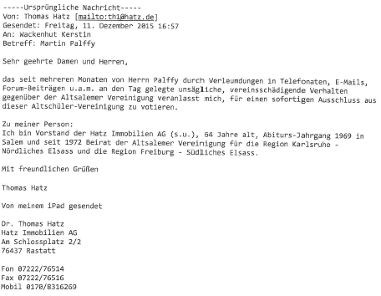

Ende